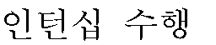
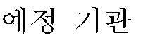
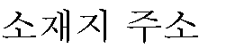

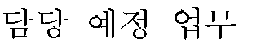

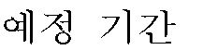
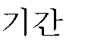


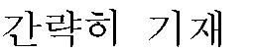

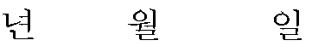


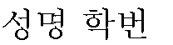

무
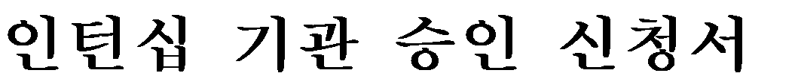

신 청 인
 |  | 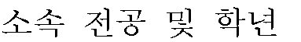
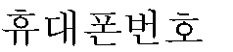 |  | 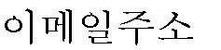

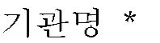

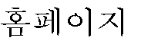

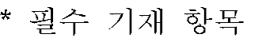



년 월 일

신청인명: (인)



